Федеральное государственное автономное образовательное учреждение высшего образования “Национальный исследовательский университет ИТМО”
Факультет программной инженерии и компьютерной техники

Лабораторная работа №2
по дисциплине “Программирование”
Вариант №3115090

Выполнил:
Шулай Роман Юрьевич P3115
Преподаватель:
Наумова Надежда Александровна

Санкт-Петербург 2025

Содержание
Содержание 2
Цель: 3
Текст задания 3
Диаграмма классов 4
Исходный код программы 5
Результат работы программы 17
Выводы по работе 18

Цель:
Изучить основные принципы объектно-ориентированного
программирования (ООП) на языке Java и научиться применять их на практике.

Текст задания
- Ознакомиться с документацией, обращая особое внимание на классы Pokemon и Move. При дальнейшем выполнении лабораторной работы читать документацию еще несколько раз.
- Скачать файл Pokemon.jar. Его необходимо будет использовать как для компиляции, так и для запуска программы. Распаковывать его не надо! Нужно научиться подключать внешние jar-файлы к своей программе.
- Написать минимально работающую программу и посмотреть как она работает.
Battle b = new Battle();
Pokemon p1 = new Pokemon("Чужой", 1);
Pokemon p2 = new Pokemon("Хищник", 1);
b.addAlly(p1);
b.addFoe(p2);
b.go();
- Создать один из классов покемонов для своего варианта. Класс должен наследоваться от базового класса Pokemon. В конструкторе нужно будет задать типы покемона и его базовые характеристики. После этого попробуйте добавить покемона в сражение.
- Создать один из классов атак для своего варианта (лучше всего начать с физической или специальной атаки). Класс должен наследоваться от класса PhysicalMove или SpecialMove. В конструкторе нужно будет задать тип атаки, ее силу и точность. После этого добавить атаку покемону и проверить ее действие в сражении. Не забудьте переопределить метод describe, чтобы выводилось нужное сообщение.
- Если действие атаки отличается от стандартного, например, покемон не промахивается, либо атакующий покемон также получает повреждение, то в классе атаки нужно дополнительно переопределить соответствующие методы (см. документацию). При реализации атак, которые меняют статус покемона (наследники StatusMove), скорее всего придется разобраться с классом Effect. Он позволяет на один или несколько ходов изменить состояние покемона или модификатор его базовых характеристик.
- Доделать все необходимые атаки и всех покемонов, распределить покемонов по командам, запустить сражение.

Мои покемоны:
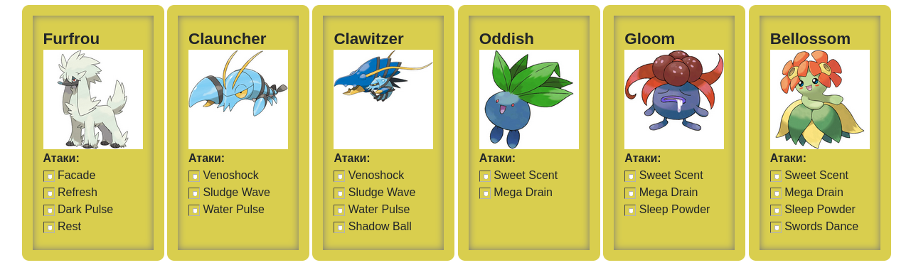

Диаграмма классов

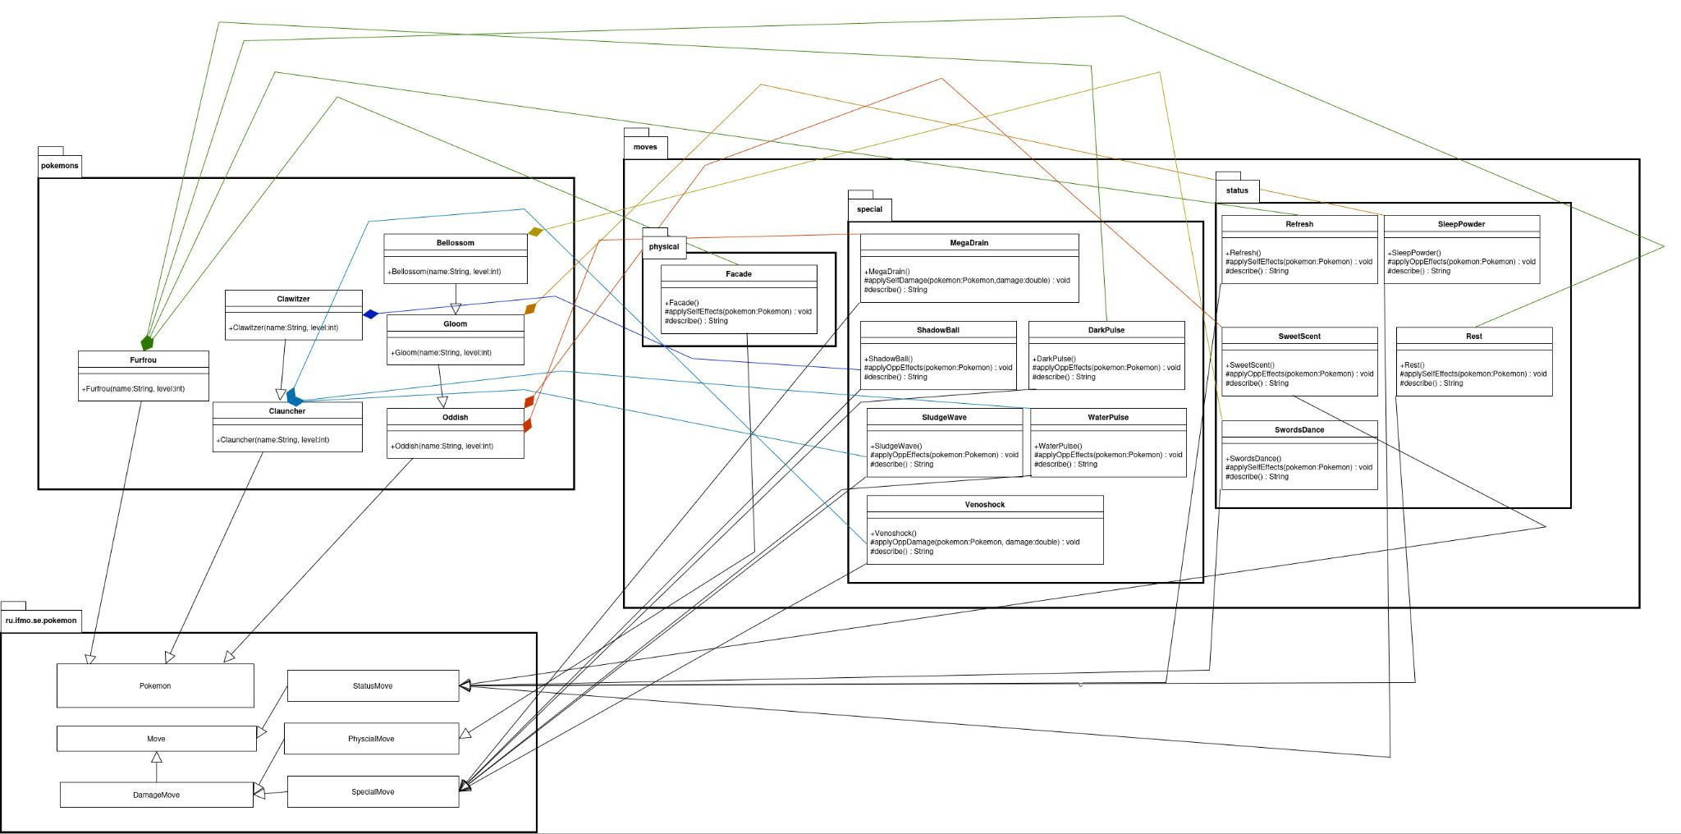
https://clck.ru/3QFLSD (ссылка на draw.io)

Исходный код программы
Main.java:
import ru.ifmo.se.pokemon.*;
import pokemons.*;

public class Main {
public static void main(String[] args) {
Battle battle = new Battle();

Pokemon p1 = new Furfrou("Железный Вихрь", 1);
Pokemon p2 = new Clawitzer("Рокот Бездны", 1);
Pokemon p3 = new Oddish("Шёпот Клинков", 1);

Pokemon p4 = new Clauncher("Гнев Валькирии", 1);
Pokemon p5 = new Gloom("Последний Рубеж", 1);
Pokemon p6 = new Bellossom("Танец Теней", 1);

battle.addFoe(p1); battle.addFoe(p2); battle.addFoe(p3);
battle.addAlly(p4); battle.addAlly(p5); battle.addAlly(p6);

battle.go();
}
}

Bellossom.java:
package pokemons;

import moves.status.*;
import ru.ifmo.se.pokemon.*;

public final class Bellossom extends Gloom {
public Bellossom(String name, int level) {
super(name,level);
setType(Type.GRASS);
setStats(75, 80, 95, 90, 100, 50);
addMove(new SwordsDance());
}
}

Clauncher.java:
package pokemons;

import ru.ifmo.se.pokemon.*;
import moves.special.*;

public class Clauncher extends Pokemon {
public Clauncher(String name, int level) {
super(name, level);
setType(Type.WATER);
setStats(50, 53, 62, 58, 63, 44);
setMove(new Venoshock(), new SludgeWave(), new WaterPulse());
}
}

Clawitzer.java:
package pokemons;

import moves.special.*;

public final class Clawitzer extends Clauncher {
public Clawitzer(String name, int level) {
super(name, level);
setStats(71, 73, 88, 120, 89, 59);
addMove(new ShadowBall());
}
}

Furfrou.java:
package pokemons;

import ru.ifmo.se.pokemon.*;
import moves.physical.*;
import moves.status.*;
import moves.special.*;

public final class Furfrou extends Pokemon {
public Furfrou(String name, int level) {
super(name, level);
setType(Type.NORMAL);
setStats(75, 80, 60, 65, 90, 102);
setMove(new Facade(), new Refresh(), new DarkPulse(), new Rest());
}
}

Gloom.java:
package pokemons;

import moves.status.*;

public class Gloom extends Oddish {
public Gloom(String name, int level) {
super(name, level);
setStats(60, 65, 70, 85, 75, 40);
addMove(new SleepPowder());
}
}

Oddish.java:
package pokemons;

import ru.ifmo.se.pokemon.*;
import moves.status.*;
import moves.special.*;

public class Oddish extends Pokemon {
public Oddish(String name, int level) {
super(name, level);
setType(Type.GRASS, Type.POISON);
setStats(45, 50, 55, 75, 65, 30);
setMove(new SweetScent(), new MegaDrain());
}
}

Facade.java:
package moves.physical;

import ru.ifmo.se.pokemon.*;

public final class Facade extends PhysicalMove{
public Facade() {
super(Type.NORMAL, 70, 100);
}

@Override
protected void applySelfEffects(Pokemon pokemon) {
Status condition = pokemon.getCondition();
if (condition == Status.BURN || condition == Status.POISON || condition == Status.PARALYZE) {
Effect effect = new Effect().stat(Stat.ATTACK, 2).turns(1);
pokemon.addEffect(effect);
}
}

@Override
protected String describe() {
return "использует Facade";
}
}

Darkpulse.java:
package moves.special;

import ru.ifmo.se.pokemon.*;

public final class DarkPulse extends SpecialMove {
public DarkPulse() {
super(Type.DARK, 80, 100);
}

@Override
protected void applyOppEffects(Pokemon pokemon) {
if (Math.random() < 0.2) {
Effect.flinch(pokemon);
}
}

@Override
public String describe() {
return "использует Dark Pulse";
}
}

MegaDrain.java:
package moves.special;

import ru.ifmo.se.pokemon.*;

public final class MegaDrain extends SpecialMove {
public MegaDrain() {
super(Type.GRASS, 40, 100);
}

@Override
protected void applySelfDamage(Pokemon pokemon, double damage) {
Effect effect = new Effect().stat(Stat.HP, -1 * (int) damage / 2).turns(1);
pokemon.addEffect(effect);
}

@Override
public String describe() {
return "использует Mega Drain";
}
}

ShadowBall.java
package moves.special;

import ru.ifmo.se.pokemon.*;

public final class ShadowBall extends SpecialMove {
public ShadowBall() {
super(Type.GHOST, 80, 100);
}

@Override
protected void applyOppEffects(Pokemon pokemon) {
Effect effect = new Effect().chance(0.2).stat(Stat.SPECIAL_DEFENSE, -1).turns(1);
pokemon.addEffect(effect);
}

@Override
public String describe() {
return "использует Shadow Ball";
}
}

SludgeWave.java:
package moves.special;

import ru.ifmo.se.pokemon.*;

public final class SludgeWave extends SpecialMove {
public SludgeWave() {
super(Type.POISON, 95, 100);
}

@Override
protected void applyOppEffects(Pokemon pokemon) {
Effect effect = new Effect().chance(0.1).condition(Status.POISON).turns(1);
pokemon.addEffect(effect);
}

@Override
public String describe() {
return "использует Sludge Wave";
}
}

Venoshock.java:
package moves.special;

import ru.ifmo.se.pokemon.*;

public final class Venoshock extends SpecialMove {
public Venoshock() {
super(Type.POISON, 65, 100);
}

@Override
protected void applyOppDamage(Pokemon pokemon, double damage) {
Status condition = pokemon.getCondition();
if (condition == Status.POISON) {
Effect effect = new Effect().stat(Stat.HP, 2 * (int) damage).turns(1);
pokemon.addEffect(effect);
}
}

@Override
public String describe() {
return "использует Venoshock";
}
}

WaterPulse.java:
package moves.special;

import ru.ifmo.se.pokemon.*;

public final class WaterPulse extends SpecialMove {
public WaterPulse() {
super(Type.WATER, 60, 100);
}

@Override
protected void applyOppEffects(Pokemon pokemon) {
if (Math.random() < 0.2) {
pokemon.confuse();
}
}

@Override
public String describe() {
return "использует Water Pulse";
}
}

Refresh.java:
package moves.status;

import ru.ifmo.se.pokemon.*;

public final class Refresh extends StatusMove {
public Refresh() {
super(Type.NORMAL, 0, 100);
}

@Override
protected void applySelfEffects(Pokemon pokemon) {
Status condition = pokemon.getCondition();
if (condition == Status.BURN || condition == Status.POISON || condition == Status.PARALYZE) {
Effect effect = new Effect().condition(Status.NORMAL).turns(1);
pokemon.setCondition(effect);
}
}

@Override
public String describe() {
return "использует Refresh";
}

}

Rest.java:
package moves.status;

import ru.ifmo.se.pokemon.*;

public final class Rest extends StatusMove {
public Rest() {
super(Type.PSYCHIC, 0, 100);
}

@Override
protected void applySelfEffects(Pokemon pokemon) {
double maxHP = pokemon.getStat(Stat.HP);
double currentHP = pokemon.getHP();
Effect effect = new Effect().condition(Status.SLEEP).stat(Stat.HP, -1 * (int) (maxHP - currentHP)).turns(2);
pokemon.addEffect(effect);
}

@Override
public String describe() {
return "использует Rest";
}
}

SleepPowder.java:
package moves.status;

import ru.ifmo.se.pokemon.*;

public final class SleepPowder extends StatusMove {
public SleepPowder() {
super(Type.GRASS, 0, 75);
}

@Override
protected void applyOppEffects(Pokemon pokemon) {
Effect effect = new Effect().condition(Status.SLEEP).turns(1);
pokemon.setCondition(effect);
}

@Override
public String describe() {
return "использует Sleep Powder";
}
}

SweetScent.java
package moves.status;

import ru.ifmo.se.pokemon.*;

public final class SweetScent extends StatusMove {
public SweetScent() {
super(Type.NORMAL, 0, 100);
}

@Override
protected void applyOppEffects(Pokemon pokemon) {
Effect effect = new Effect().stat(Stat.EVASION, -1).turns(1);
pokemon.addEffect(effect);
}

@Override
public String describe() {
return "использует Sweet Scent";
}
}

SwordsDance.java:
package moves.status;

import ru.ifmo.se.pokemon.*;

public final class SwordsDance extends StatusMove {
public SwordsDance() { super(Type.NORMAL, 0, 100); }

@Override
protected void applySelfEffects(Pokemon pokemon) {
Effect effect = new Effect().stat(Stat.ATTACK, 2).turns(1);
pokemon.addEffect(effect);
}

@Override
public String describe() {
return "использует Swords Dance";
}
}

Результат работы программы
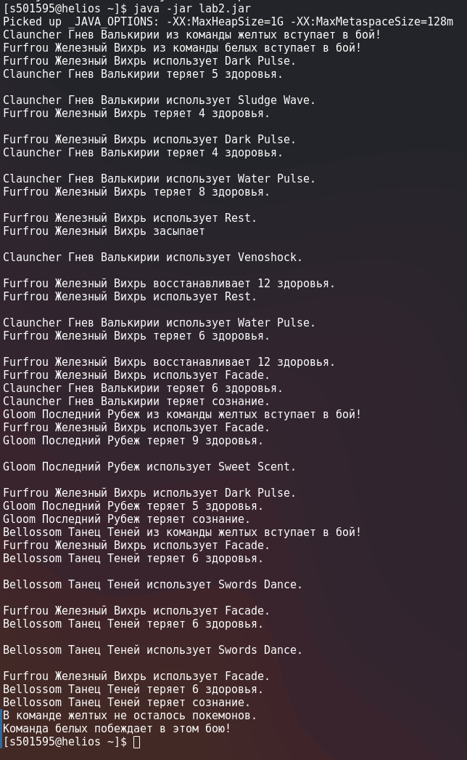

Выводы по работе
В ходе выполнения лабораторной работы я изучил основные принципы ООП на языке Java и научился применять их на практике.

